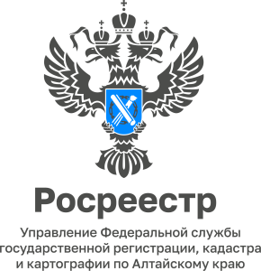

**ПРЕСС-РЕЛИЗ**

**«Забытые» обременения – проблемы при распоряжении недвижимостью**

Прежде чем приступить к оформлению документов по распоряжению объектом недвижимости необходимо проверить его на «чистоту», чтобы избежать возможных приостановлений учетно-регистрационных действий в Росреестре.

Чаще всего процесс государственной регистрации по распоряжению объектом недвижимости затягивается по причине наличия обременения в виде ипотеки (залога) недвижимости, несоблюдения процедуры прекращения ипотеки.

*Начальник Ребрихинского отдела Управления Росреестра по Алтайскому краю Максим Кирилов, отмечает*: *«*Одной из распространенных причин приостановления является не представление залогодержателем заявления о прекращении ипотеки, не представление выданной Закладной (ценной бумаги в обеспечение кредитных обязательств).

В случае выданной закладной запись об ипотеке будет прекращена на основании либо совместных заявлений (залогодателя и залогодержателя), либо самостоятельного заявления залогодержателя или залогодателя о прекращении ипотеки с обязательным представлением оригинала закладной. Представление заявления только залогодателем должно осуществляться с одновременным представлением документарной закладной, содержащей отметку владельца закладной об исполнении обеспеченного ипотекой обязательства в полном объеме. Отсутствие оригинала закладной так же является основанием для приостановления государственной регистрации.

В отсутствие закладной погашение регистрационной записи об ипотеке осуществляется на основании либо совместного заявления залогодателя и залогодержателя, либо заявления залогодержателя.

Вместе с тем, оба варианта предполагают в том числе, совместное представление заявлений о прекращении ипотеки (залога). Отсутствие заявления залогодержателя также является основанием для принятия решения о приостановлении*».*

Управление Росреестра по Алтайскому краю напоминает, что порядок прекращения записи об ипотеке не сложен. Важно своевременно принять все меры по актуализации сведений об ограничениях, что обеспечит возможность распоряжения имуществом в максимально короткие сроки.

Проверить объект недвижимости на наличие или отсутствие обременений возможно:

- в электронном виде через сервис «Личный кабинет» на сайте Росреестра <https://rosreestr.gov.ru/>.

- посредством обращения в многофункциональные центры предоставления государственных и муниципальных услуг.

**А.П. Сопова**

**специалист 1 разряда Ребрихинского отдела**

**Управления Росреестра по Алтайскому краю**